Олимпиада по математике _________________________
4 класс
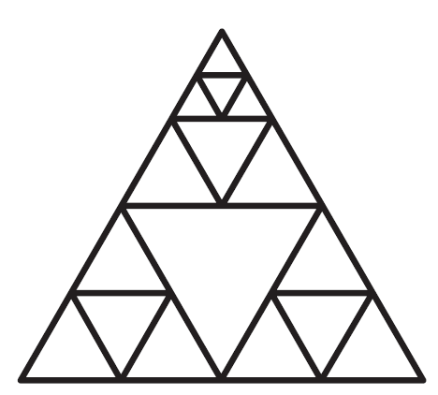

- Сколько треугольников на рисунке? (2 балла)

- Цветки картофеля бывают открыты с 6 утра до 14.00 часов дня, цветы льна - от 6 часов до 16 часов, а цветки календулы - с 9 часов до 15 часов. В какие часы все цветки одновременно открыты? (1 балл)

- Запиши наименьшее шестизначное число, все цифры в записи которого различны и сумма цифр равна 18. (2 балла)

- На одну чашку весов положили кусок мыла, а на другую чашку три четвёртых такого же куска и ещё гирю в 50 г. Весы находятся в равновесии. Найдите массу куска мыла. (2 балла)

- В нашем саду больше 90, но меньше 100 деревьев. Третья часть из них яблони, четверть—сливы, а остальные - вишни. Сколько вишневых деревьев в саду?
(4 балла)

- Т + О + Ч + К + А =350
Какое число обозначает каждая буква, если
Т = О : 40; К = А * 3;
О = К + А; А = 280 : 7
(5 баллов)

- Есть 6 карточек с цифрами 1,2,3,4,5 и 6. Используя их, можно составить два трехзначных числа, например, 645 и 321. Вася составил эти числа так, что их разность оказалась самой маленькой из всех возможных. Чему равна эта разность? (5 баллов)

- Купить апельсины можно на Кубе, а можно в Марокко. На Кубе апельсины стоят 20 долларов за ящик, а в Марокко 15 долларов за ящик. Дорога до Кубы и обратно обойдется в 100 долларов, а до Марокко и обратно в 300 долларов. Нужно купить 30 ящиков апельсинов. Где это выгодно сделать на Кубе или в Марокко? (5 баллов)

- Если в некотором месяце 5 суббот, то в этом месяце не может быть:
(А) 5 вторников (С) 5 четвергов (E) 5 пятниц
(B) 5 воскресений (D) 5 понедельников (6 баллов)

- В начальной школе учится одинаковое количество мальчиков и девочек. Однажды их пригласили на экскурсию в ботанический сад. Там им разрешили снять 234 груши, которые они разделили между всеми учениками. Каждому мальчику досталось по 5 груш, а каждой девочке по 4 груши. Но так как девочки обиделись на такую несправедливость, учительнице пришлось снять еще несколько груш и разделить их так, чтобы всем, в конце концов, досталось по 6 груш. Сколько груш сняла учительница во второй раз? (7 баллов)
Ключи.

- 21 треугольник
- с 9 ч - до 14 ч
- 102348
- 200гр
- 40 вишневых деревьев.
- А = 40; К = 120; О = 160; Т = 4; Ч = 26 (по 1 баллу за каждое число)
- Наименьшая разность 47 (412-365=47)
- Дешевле на Кубе.
- 5 вторников
- 78 груш

